东莞金顺达五金电子厂



一 企业介绍
创立于1999年，得益于我国加入世贸和经济全球化的大环境，承蒙社会各界的大力支持，几年来顺利发展，已初具规模和实力。引进国内外先进的冷墩打头机、高速搓牙机、铆钉机、CNC车床、精密自动车床、冲床、铣床、电脑弹簧机等各种辅助加工设备。并配备完善的检测系统，为产品提供优良的品质保障。
专业生产各种材质（铜、铁、铝、不锈钢）螺丝、螺母、铆钉、车床件、冲压件、弹簧、鸡眼、销钉、玩具车轴、滚花轴、垫片、钢珠、插头零件、银触点等各类五金零配件，广泛用于电子电器、电机、玩具、电脑、钟表、音箱、灯饰、家具、建筑、汽车、模具等。
工厂以ISO国际质量管理体系为标准管理，借鉴“7S”（整理、整顿、清扫、清洁、素养、安全、节约）手段，不断提高企业管理水平。本厂位于世界制造业名城东莞市的虎门镇，交通便利，真诚欢迎新客户来人来电洽谈和指导。。
二企业文化理念
1、企业精神
诚信 协同 求实 发展
2、经营理念
务实创新 精诚奉献 质量为本 打造品牌
3、质量理念
表里如一 品质卓越
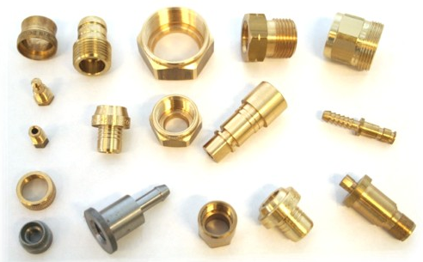
4、价值观念
合作同行 创新共赢
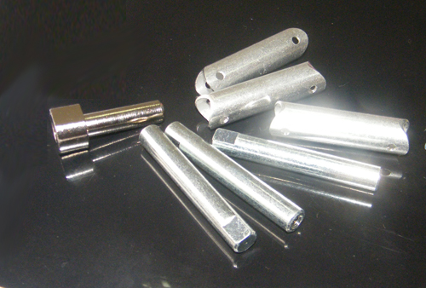
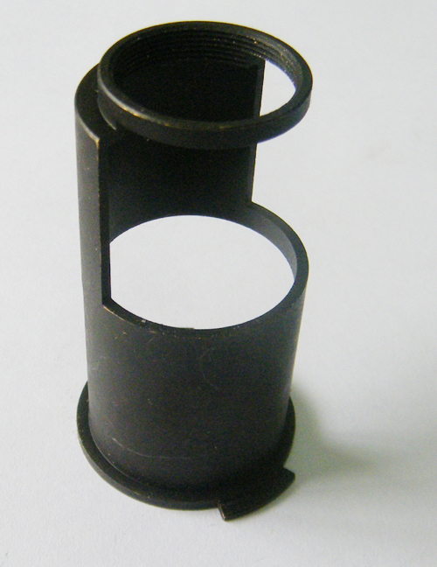
三 产品简介

1、自动车床件简介
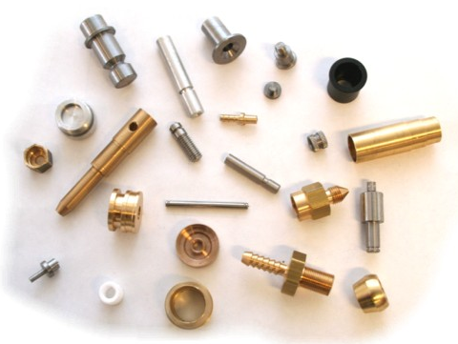
自动车床产品简介自动车床产品简介自动车床产品简介自动车床产品简介 走刀式自动车床是一种高性能，高精度，低噪音的走刀式自动车床，是通过凸轮来控制加工程序的自动加工机床。特别适合铜、铝、铁、塑料等精密零件加工制造，适用于仪表、钟表、汽车、摩托、自行车、眼镜、文具、五金卫浴、电子零件、接插件、电脑、手机、机电、军工等行业成批加工小零件，特别是较为复杂的零件。
主要产品：连接器外壳 ，复印机轴 ，
铆轴 ，环保铜针，灯饰配件、照明用
五金件，不锈钢手饰件、端子插针、
插孔、环保ＰＩＮ针，电子插件、航
空插头/插座用针孔件，插针，微型轴件、
轴芯、轴针，微型金属轴，连接器轴类轴类
轴类轴类配件、钟表眼镜轴件、表带配件、
灯饰配件、照明配件、铜件、车件、不锈钢
手饰配件、微型螺丝件、各种特殊微型不锈钢铜管件、不锈钢毛细管件、微型电子精密车床件等自动车床各种微型轴件车制！最小公差可以保证0.01-0.02MM以内，最小切削直径可以0.25MM-7.0MM以内,最钻孔直径0.2MM深8MM的黄铜，环保铜，锡磷青铜，锡青铜、磷青铜、铍铜、白铜、环保铁、不锈铁、易切铁、不锈钢等各种微型细长轴金属零件的批量加工！
螺丝简介
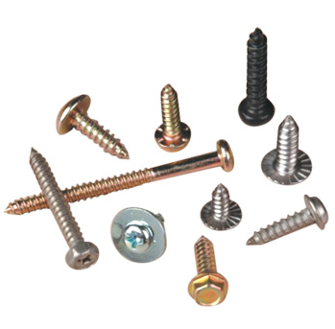
螺丝的种类螺丝的种类螺丝的种类螺丝的种类常用的螺丝有以下几款：自攻螺丝、基丝螺丝、自
钻螺丝、爆炸螺丝、铆钉（又叫拉钉）和水泥钉。
自钻螺丝、爆炸螺丝和水泥钉一般只用在工地。
不同孔的表示方法不同孔的表示方法不同孔的表
示方法在CAD中不同的孔，有不同的表示手法。
具体如下：1、通孔（CLEAR HOEL）2、沉头孔
（CSK HOLE）3、基丝孔（TAPPING HOLE）（
THREAD HOLE）4、槽孔（SLOT HOLE）5、
过孔（ACCESS HOLE）。
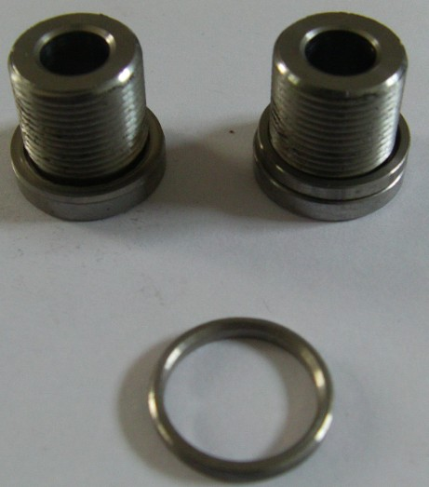
常用螺丝的英文及大样图的描述常用螺丝的英文及大样图的描述常用螺丝的英文及大样图 的描述常用螺丝的英文及大样图的描述Mx：一般表 示是基丝螺丝（Machine Screw）"x"为螺丝的直径， 也就是螺丝的大小。#x：一般表示是自攻螺丝 （Tapping Screw）或自钻螺丝（Drill Screw）"x"为螺丝的号码，不等于螺丝本身的直径。Øx：一般表示是铆钉（Rivet）"x"为铆钉的直径，也就是铆钉的大小。
- 冲压简介
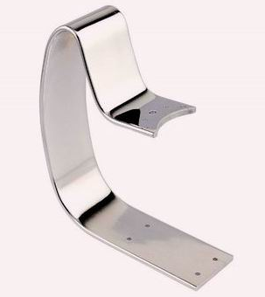
冷冲压是一种金属加工方法，在金属塑性变形的基础上，利用模具和冲压设备对板料金属进行加工，以获得所需要的零件形状和尺寸.
冷冲压和切削加工比较，具有生产率高、加
工成本低、材料利用率高、产品尺寸精度稳
定、操作简单、容易实现机械化和自动化等
一系列优点，特别适合于大量生产。 由
于板料零件具有重量轻，有足够的强度和刚
度，可以根据不同的用途，采用不同的材料
加工成各种形状尺寸的零件，以满足产品的
需要。冷冲压工艺大致可分为分离工序与成
形工序两大类 分离工序 工序名称 简图 特
点及应用范围 落料 用冲模沿封闭轮廓曲
线冲切，冲下部分是零件，用于制造各种形
状的平板零件 冲孔 用冲模按封闭轮廓曲
线冲切，冲下部分是废料 切断 用剪刀或
冲模沿不封闭曲线切断，多用于加工形状
简单的平板零件 切边 将成形零件的边缘
修切整齐或切成一定形状 剖边 把冲压加
工零件的半成品切开成为二个或数个零件，
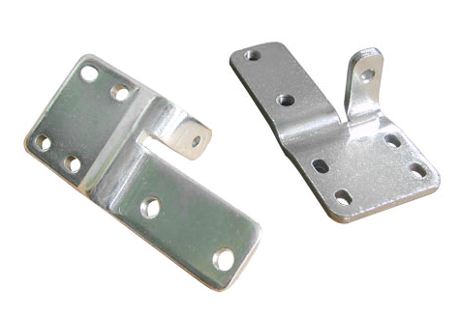
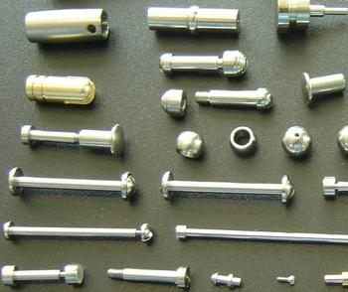
多用于不对称零件的成双或成组冲压成形之后 成形工序 工序名称 简图 特点及应用范围 弯曲 把板材沿直线弯成各种形状，可以加工形状极为复杂的零件 卷圆 把板材端部接近封闭的圆头，用于加工类似铰链的零件 扭曲 把冲裁后的半成品扭转成一定角度 拉深 把板材毛坯成形制成各种空心的零件 。
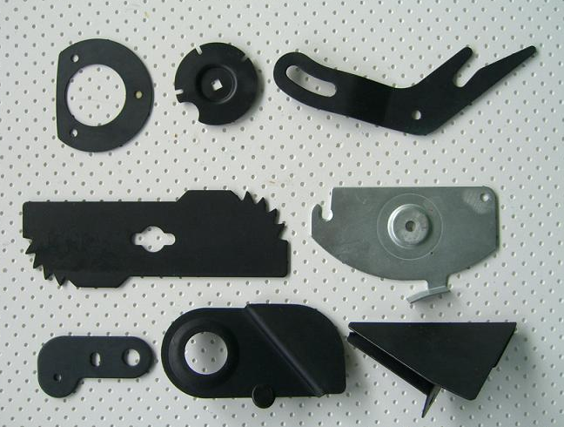

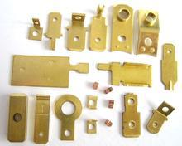

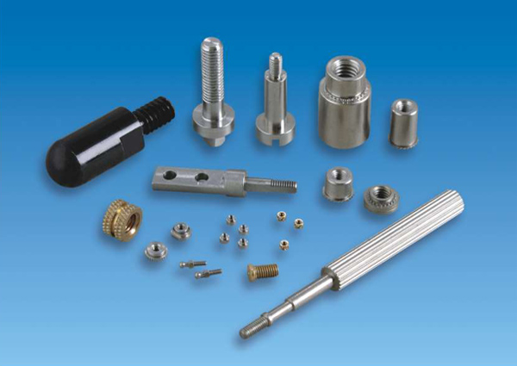


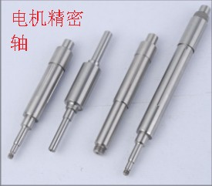
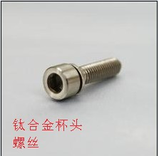
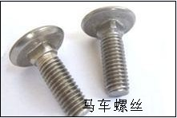

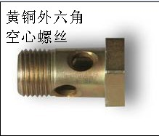
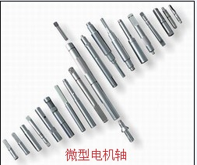
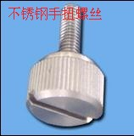

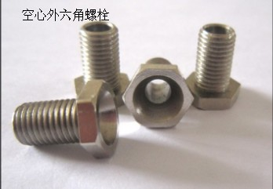
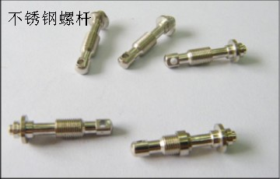
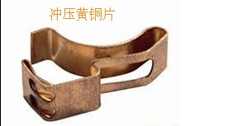

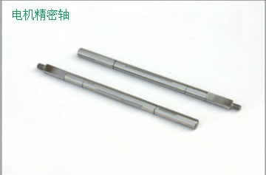
联系人：王生
电话：0769-85568926
传真：0769-85169352
手机: 15112488180
QQ :1073935604
MSN:wangdong123@hotmail.com
Skype:dong.keep
网址：www.jinshundawj.com
Email: jywangdong88@163.com
阿吧吧网店：http://dgjinyu88.cn.alibaba.com/
